#ЖКХменяется
#городаменяются

ПРИОРИТЕТНЫЙ ПРОЕКТ
«ФОРМИРОВАНИЕ
КОМФОРТНОЙ ГОРОДСКОЙ СРЕДЫ»

ПРИОРИТЕТНЫЙ ПРОЕКТ
«ФОРМИРОВАНИЕ КОМФОРТНОЙ ГОРОДСКОЙ СРЕДЫ»

ПРИНЦИП 1. ОБЩЕСТВЕННОЕ УЧАСТИЕ

ОСНОВНЫЕ ПРИНЦИПЫ
ПРИНЦИП 2.
СИСТЕМНЫЙ ПОДХОД К ГОРОДСКОЙ СРЕДЕ
ПРИНЦИП 3.
ВСЕ НАЧИНАЕТСЯ С ДВОРОВ
ПРИНЦИП 4.
СОВРЕМЕННЫЕ ОБЩЕСТВЕННЫЕ ЗОНЫ
ПРИНЦИП 5.
ЛИЧНАЯ ОТВЕТСТВЕННОСТЬ

ПРИНЦИП 1. ОБЩЕСТВЕННОЕ УЧАСТИЕ
2

ОБЩЕСТВЕННЫЕ КОМИССИИ,
1
КОТОРЫЕ КОНТРОЛИРУЮТ ПРОГРАММЫ ФОРМИРОВАНИЯ ГОРОДСКОЙ СРЕДЫ, СОГЛАСУЮТ ОТЧЕТЫ
И ПРИНИМАЮТ РАБОТЫ
ОБЯЗАТЕЛЬНОЕ ОБЩЕСТВЕННОЕ ОБСУЖДЕНИЕ И УТВЕРЖДЕНИЕ РЕГИОНАЛЬНЫХ И МУНИЦИПАЛЬНЫХ ПРОГРАММ, КОНЦЕПЦИЙ И ДИЗАЙН- ПРОЕКТОВ ОБЪЕКТОВ

обществ. движения
партии
бизнес

власть

активные жители

ОБЯЗАТЕЛЬНОЕ ОБЩЕСТВЕННОЕ ОБСУЖДЕНИЕ МЕСТНЫХ ПРАВИЛ БЛАГОУСТРОЙСТВА

СВОБОДНОЕ ПРАВО ПРЕДЛОЖЕНИЯ ОБЪЕКТОВ ДЛЯ ВКЛЮЧЕНИЯ В ПРОГРАММЫ ФОРМИРОВАНИЯ ГОРОДСКОЙ СРЕДЫ
3
4

краеведы эксперты архитекторы
5

Региональная общественная комиссия по городской среде при Главе региона с участием представителя Администрации Президента Российской Федерации (по согласованию)
Муниципальная общественная комиссия
при Главе муниципалитета

ПОДРОБНОЕ ИНФОРМИРОВАНИЕ ОБО ВСЕХ ЭТАПАХ ПРОГРАММ

ПРИНЦИП 2.
СИСТЕМНЫЙ ПОДХОД К ГОРОДСКОЙ СРЕДЕ

РЕГИОНАЛЬНАЯ ПРОГРАММА НА 2017 ГОД
1
Принципы участия муниципалитетов в программе (обязательное включение столицы региона и моногородов)
Перечень обязательных и дополнительных работ при благоустройстве дворов
Условия соучастия собственников

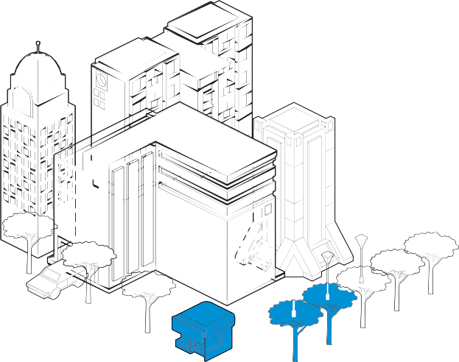3
РЕГИОНАЛЬНАЯ ПРОГРАММА
НА 2018-2022 ГОДЫ:
Ключевые принципы и подходы к развитию комфортной городской среды с учетом приоритетов пространственного развития
4
МУНИЦИПАЛЬНАЯ ПРОГРАММА
НА 2018-2022 ГОДЫ*
График благоустройства: всех дворов, всех общественных зон и объектов частной собственности
Перечень объектов водоснабжения,
нуждающийся в реконструкции
* Во всех муниципалитетах,
с населением более 1000 человек

МУНИЦИПАЛЬНАЯ ПРОГРАММА НА 2017 ГОД
Разрабатывается с учетом региональной программы
2
Благоустройство дворов и не менее одной общественной зоны, выбранной на публичных обсуждениях
Синхронизируется с планами капитального ремонта домов, инженерных сетей и т.п.
Нормативные расценки на работы

ПРИНЦИП 2.
СИСТЕМНЫЙ ПОДХОД К ГОРОДСКОЙ СРЕДЕ

УТВЕРЖДЕНИЕ СОВРЕМЕННЫХ ПРАВИЛ БЛАГОУСТРОЙСТВА*
5
ОБРАЗОВАТЕЛЬНАЯ ПРОГРАММА

Принципы развития городской среды Правила содержания муниципалитета
6
Механизмы и формы участия граждан в развитии городской среды

Ответственность
за нарушение правил
Обучение региональных проектных команд Образовательные материалы для всех желающих Форумы, семинары, вебинары

КОМПЛЕКСНОЕ ВИДЕНИЕ
7

Внедрение эффективной системы уборки, освещения и озеленения города
Разработка индекса качества городской среды
Публикация рейтинга благоустроенности городов

* Во всех муниципалитетах,
с населением более 1000 человек

ПРИНЦИП 3.
ВСЕ НАЧИНАЕТСЯ С ДВОРОВ

1 2

В 2017 ГОДУ 2/3 ФЕДЕРАЛЬНОЙ СУБСИДИИ НАПРАВЛЯЕТСЯ НА БЛАГОУСТРОЙСТВО ДВОРОВ
4

ПРИ БЛАГОУСТРОЙСТВЕ ДВОРА ОБЯЗАТЕЛЬНО УЧИТЫВАТЬ ПРИНЦИПЫ БЕЗБАРЬЕРНОСТИ ДЛЯ МАЛОМОБИЛЬНЫХ ГРУПП

РЕГИОН УТВЕРЖДАЕТ МИНИМАЛЬНЫЙ И ДОПОЛНИТЕЛЬНЫЙ ПЕРЕЧЕНЬ РАБОТ С ПРИМЕРАМИ И СТОИМОСТЬЮ, ФОРМАТОМ УЧАСТИЯ ЖИТЕЛЕЙ, НАПРИМЕР:

МИНИМАЛЬНЫЙ ПЕРЕЧЕНЬ:
3

ДОПОЛНИТЕЛЬНЫЕ РАБОТЫ:

ДВОР ВКЛЮЧАЕТСЯ
В ПРОГРАММУ ТОЛЬКО
Ремонт проездов Освещение
Скамейки
Детские и спортивные площадки
Автомобильные парковки

Озеленение территорий

ПО ИНИЦИАТИВЕ
Урны

Участие жителей –
телей –

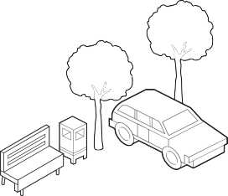ЖИТЕЛЕЙ
Участие жи субботник

выбор проекта и софинансирование допработ

ПРИНЦИП 4.
СОВРЕМЕННЫЕ ОБЩЕСТВЕННЫЕ ЗОНЫ
2

СОЗДАНИЕ ОБЩЕСТВЕННОГО ПРОСТРАНСТВА
1
ПО ВЫБОРУ ГОРОЖАН
ПЛАН БЛАГОУСТРОЙСТВА ДО 2022 ГОДА ВСЕХ НЕУХОЖЕННЫХ ОБЩЕСТВЕННЫХ ЗОН
ПООЩРЕНИЕ ЯРКИХ ПРОЕКТОВ:
каждый регион присылает на ежегодный конкурс Минстроя России лучшие проекты
3

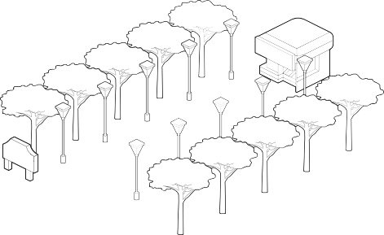
ПРИНЦИП 5.
ЛИЧНАЯ ОТВЕТСТВЕННОСТЬ
1
ЗА ПРОГРАММУ
ОТВЕЧАЕТ ГЛАВА СУБЪЕКТА:
соглашение о субсидии, включающее обязательство соблюдения принципов программы, заключается между Минстроем России и Главой региона
2
У ЛЮБОЙ
НЕДВИЖИМОСТИ ЕСТЬ ХОЗЯИН:
все регионы примут закон об ответственности за нарушение муниципальных правил благоустройства и плохое содержание своей недвижимости

ФЕДЕРАЛЬНЫЙ УРОВЕНЬ
КАК ПРОЕКТ
БУДЕТ РЕАЛИЗОВАН?

СОЗДАНИЕ
ОБЩИХ ПРИНЦИПОВ ПРОЕКТА

Принципы финансовой поддержки проектов:
Методика подготовки программ благоустройства
Методика разработки правил благоустройства

ПОМОЩЬ
И ОБУЧЕНИЕ

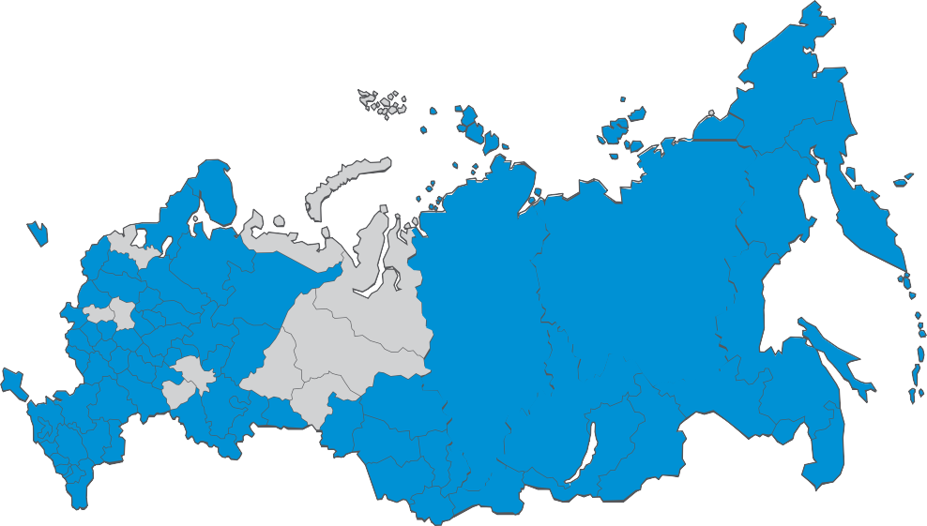
КОНТРОЛЬ

ВЫДЕЛЕНИЕ ФИНАНСИРОВАНИЯ

Субсидия на парки и скверы (выделяется 72 высокодотационным регионам, в городах с населением до 250 тысяч человек)
Субсидия на программы благоустройства (выделяется 72 высокодотационным регионам, 2/3 средств – благоустройство дворов, 1/3 средств – общественные зоны)

Online-контроль с участием жителей
Оценка всех отчетов эффективности расходования субсидии Выборочный контроль достоверности
При недостоверных отчетах и неисполнении условий субсидии – возврат средств
Внедрение индекса качества городской среды

Образовательная программа для региональных команд Библиотека лучших практик благоустройства
Методика вовлечения жителей в проекты благоустройства Поддержка

РЕГИОНАЛЬНЫЙ УРОВЕНЬ
КАК ПРОЕКТ
БУДЕТ РЕАЛИЗОВАН?
МУНИЦИПАЛЬНЫЙ УРОВЕНЬ

СОФИНАНСИРОВАНИЕ МУНИЦИПАЛЬНЫХ ПРОГРАММ БЛАГОУСТРОЙСТВА
 | Общественные пространства |  | Согласование программ с жителями
 | Дворы |  | Утверждение формата соучастия жителей и
 |  |  | его организация
 |  |  | Согласование с жителями готовых работ
 |  |  | Модерация диалога всех заинтересованных
 | УТВЕРЖДЕНИЕ |  | сторон – общественных групп, бизнеса, жителей, власти
 | СОВРЕМЕННЫХ ПРАВИЛ
 | БЛАГОУСТРОЙСТВА
Принципы развития городской среды Правила содержания муниципалитетов
Механизмы и формы участия граждан в развитии городской среды
Ответственность за нарушение правил

ВЫБОР МУНИЦИПАЛИТЕТОВ, УЧАСТВУЮЩИХ В ПРОЕКТЕ В 2017 ГОДУ

КОНТРОЛЬ ИСПОЛНЕНИЯ МУНИЦИПАЛЬНЫХ ПРОГРАММ

ОТВЕТСТВЕННОСТЬ ЗА НАРУШЕНИЕ
МУНИЦИПАЛЬНЫХ ПРАВИЛ БЛАГОУСТРОЙСТВА

РАЗРАБОТКА И РЕАЛИЗАЦИЯ ПРОГРАММЫ ФОРМИРОВАНИЯ ГОРОДСКОЙ СРЕДЫ

ВОВЛЕЧЕНИЕ ЖИТЕЛЕЙ
В РАБОТУ И ОРГАНИЗАЦИЯ ДИАЛОГА МЕСТНЫХ СООБЩЕСТВ

Я –
КАК ПРИНЯТЬ УЧАСТИЕ В ПРОЕКТЕ?
ГЛАВА РЕГИОНА

ЕСЛИ МОЙ РЕГИОН ПОЛУЧАЕТ ФЕДЕРАЛЬНУЮ СУБСИДИЮ

ШАГ
1
Подать заявку
на субсидию и подтвердить собственное финансирование программы
2
Выбрать му-
ниципалитеты, участвующие в программе в 2017 году
3
Разработать и согласовать
с региональной комиссией региональную программу на 2017 год
4
Контролировать выпол-
нение муниципальных программ
5
Подготовить
и направить отчет в Мин- строй России
Заключить
соглашение о представлении субсидии
Создать
региональную общественную комиссию
Заключить с муниципа-
литетами соглашения о выделении субсидии на благоустройство
Контролировать приня-
тие муниципалитетами современных правил благоустройства
Утвердить региональную
программу на 2018-2022 годы
Выбрать лучшие проек-
ты благоустройства и подать их на конкурс в Минстрой России

ШАГ
ЕСЛИ МОЙ РЕГИОН НЕ ПОЛУЧАЕТ ФЕДЕРАЛЬНУЮ СУБСИДИЮ
ШАГ ШАГ

ШАГ
ШАГ ШАГ

ШАГ

1
Утвердить региональную общественную
комиссию
2
Утвердить региональную программу
на 2018-2022 годы
Разработать и согласовать с региональной
комиссией региональную программу на 2017 год
Контролировать принятие муниципалитетами
современных правил благоустройства
3
Выбрать лучшие
проекты общественных пространств и подать их на конкурс в Минстрой России

Я –
КАК ПРИНЯТЬ УЧАСТИЕ В ПРОЕКТЕ?
ГЛАВА МУНИЦИПАЛИТЕТА

Я МОГУ ПРИНЯТЬ УЧАСТИЕ В ПРОГРАММЕ 2017 ГОДА

ШАГ
1

Убедиться, что мой регион получает субсидию или сам финансирует проект
Рассказать жителям о программе и собрать их заявки на благоустройство дворов
Выбрать с жителями общественную зону для благоустройства
Составить муниципальную программу и заявку на включение в региональную программу
Если у меня меньше 250 000 жителей
- составить заявку на благоустройство парка
ШАГ

2
3

Подать заявку в регион
Утвердить муници- пальную общест- венную комиссию

Получить одобрение от региона
Провести общест- венные обсуждения и уточнить в их ходе муниципальную программу
ШАГ

4
5

Опубликовать гото- вую муниципальную программу
Утвердить на обще- ственных слушаниях дизайн-проекты всех объектов

Опубликовать видеозаписи слушаний
Выбрать подрядчиков
ШАГ

6
7
8

Контролировать реализа- цию проектов Отчитываться муници- пальной комиссии

Утвердить муниципаль- ные правила благоу- стройства

Подготовить и направить отчет в регион

Я ДОЛЖЕН РАЗРАБОТАТЬ ПРОГРАММУ БЛАГОУСТРОЙСТВА НА 2018-2020 ГОДЫ

ШАГ
1

Провести инвентаризацию состояния объектов
и общественных пространств
ШАГ

2

Составить график благоустройства всех дворов, общественных пространств
и иных объектов
ШАГ

3

Вместе с собственниками разработать план благоустройства частной недвижимости, включая прилегающие территории

Я – ЖИТЕЛЬ
КАК ПРИНЯТЬ УЧАСТИЕ В ПРОЕКТЕ?

Я МОГУ ВКЛЮЧИТЬ ДВОР В ПРОГРАММУ 2017 ГОДА

Провести общее собрание собственников о включении в программу
1
2
  - Выбрать перечень нужных работ
  - Определить форму соучастия собственников
  - Решить, включаем ли мы благоустроенные объекты в общее имущество, готовы ли дальше его содержать
3
  - Выбирать нашего официального представителя
Подать заявку в муниципалитет

Принять участие в работах и их контроле
Я МОГУ СТАТЬ УЧАСТНИКОМ ОБЩЕСТВЕННОЙ КОМИССИИ

Подать на рассмотрение заявку в муниципалитет
Получить ответ

Я МОГУ КОНТРОЛИРОВАТЬ ВЫПОЛНЕНИЕ РАБОТ

Посмотреть на сайте план и перечень работ
Проверить их реальное выполнение и качество
Сообщить в муниципалитет, регион или в Минстрой России о результате проверки
Получить ответ на свое письмо
Я МОГУ УЧАСТВОВАТЬ В ВЫБОРЕ
ОБЪЕКТА НА БЛАГОУСТРОЙСТВО

Посмотреть на сайте план работ
4
6
Проголосовать за ту работу которая больше понравилась

Я МОГУ
ПОДАТЬ ЗАЯВКУ
НА ВКЛЮЧЕНИЕ ОБЪЕКТА В ПРОГРАММУ

Посмотреть на сайте план работ
5
Предложить объект в программу благоустройства
Получить ответ
СТАТЬ АКТИВИСТОМ И ПОДДЕРЖАТЬ РАЗВИТИЕ СВОЕГО ГОРОДА

Бережно относиться к муниципалитету
Скачать информационные материалы с сайта и изучить их
Организовать субботник
Следить за благоустройством своего двора и вовремя обращаться в свою управляющую компанию

2017 год

ФИНАНСИРОВАНИЕ

ФЕДЕРАЦИЯ
РЕГИОН
Принятие до 1 марта регионального акта о создании межведомственной комиссии
Утверждение до 15 марта 2017 года региональной программы формирования

ПАРКИ
ДВОРЫ
ОБЩЕСТВЕННЫЕ ЗОНЫ

500
млн. руб.
БЛАГОУСТРОЙСТВО

20
млрд. руб.
~27,2
БЛАГОУСТРОЙСТВО

6,5
млрд. руб.

млрд. руб.
ПАРКИ

163
млн. руб.

ПАРКИ
комфортной городской среды на 2017 год
Наличие в бюджете субъекта средств на исполнение региональной программы
Утверждение до 1 сентября 2017 года региональной программы формирования комфортной городской среды
на 2018-2022 годы
Утверждение до 31 декабря 2017 года всеми муниципалитетами региона
(с населением более 1000 человек) муниципальных программ формирования комфортной городской среды
на 2018-2022 годы
Общественное обсуждение
и утверждение до 1 ноября 2017 года современных муниципальных правил благоустройства
Принятие до 1 ноября 2017 года закона об ответственности за нарушение муниципальных правил благоустройства
Предоставление в Минстрой России до 1 декабря 2017 года не менее 2 лучших
проектов 2017 года

